Základní škola a Mateřská škola Brumovice, okres Břeclav, příspěvková organizace
Jídelní lístek Týden od: 30. 1. 2023 do: 3. 2. 2023
30. 1. 2023
Pondělí | 1c,6,7,8 | Přesnídávka | kukuřičné lupínky v mléku, ovoce, šťáva
 | 1e,9 | Polévka | bramboračka
 | 1ab,7 | Oběd | fazole na kyselo, žitnopšen.chléb, okurky, šťáva
 | 1ab,7 | Svačina | kmínový chléb s bazalkovou pomazánkou, zelenina, šťáva

31. 1. 2023
Úterý | 1b,4,6,7,10,11,  13 |  | Přesnídávka |  | celozrnný chléb s rybí pomazánkou, zelenina, šťáva
 | 1ab,3,9 |  | Polévka |  | česnečka s opraž.žitnopšen.chlebem
 | 7 |  | Oběd |  | přírodní kuřecí plátek s broskví a sýrem, basmati rýže, šťáva
 | 1ac,7 |  | Svačina |  | rohlík s máslem a marmeládou, ovoce, bílá káva
1. 2. 2023
Středa | 1ab,3,7 | Přesnídávka | žitnopšen.chléb s vaječnou pomazánkou, zelenina, šťáva
 | 1ab,3,9 | Polévka | houbová s bramborem
 | 1a,3,7 | Oběd | sekaná, rajská omáčka, těstoviny, šťáva
 | 1ac,7,11 | Svačina | sezamová bulka s pomazánkovým máslem, ovoce, mléko

2. 2. 2023
Čtvrtek | 1a,3,7,12 |  | Přesnídávka |  | zapečený toustový chléb se šunkou a sýrem, ovoce, mléko
 | 1a,3,9 |  | Polévka |  | brokolicová s tarhoňou
 | 1a,7 |  | Oběd |  | králičí stehno na divoko, bramborová kaše, kompot, šťáva
 | 1ab,3,7 |  | Přesnídávka |  | žitnopšen.chléb s drožďovou pomazánkou, zelenina, šťáva
3. 2. 2023
Pátek | 1ac,7 |  | Přesnídávka |  | rohlík s Lučinou, ovoce, ochucené mléko
 | 1e,9 |  | Polévka |  | luštěninová
 | 1a,3,7 |  | Oběd |  | bublanina, šťáva
 | 1ab,7,9 |  | Svačina |  | žitnopšen.chléb s celerovou pomazánkou, zelenina, šťáva
Jídlo je určené k okamžité spotřebě.
Pitný režim je zajištěný celý den! Denně je k obědu možnost výběru šťávy, vody nebo mléka.
Změna jídelníčku vyhrazena.

Zodpovídá: vedoucí ŠJ Veronika Veselá
Vaří: Eva Hájková, Martina Stejskalová

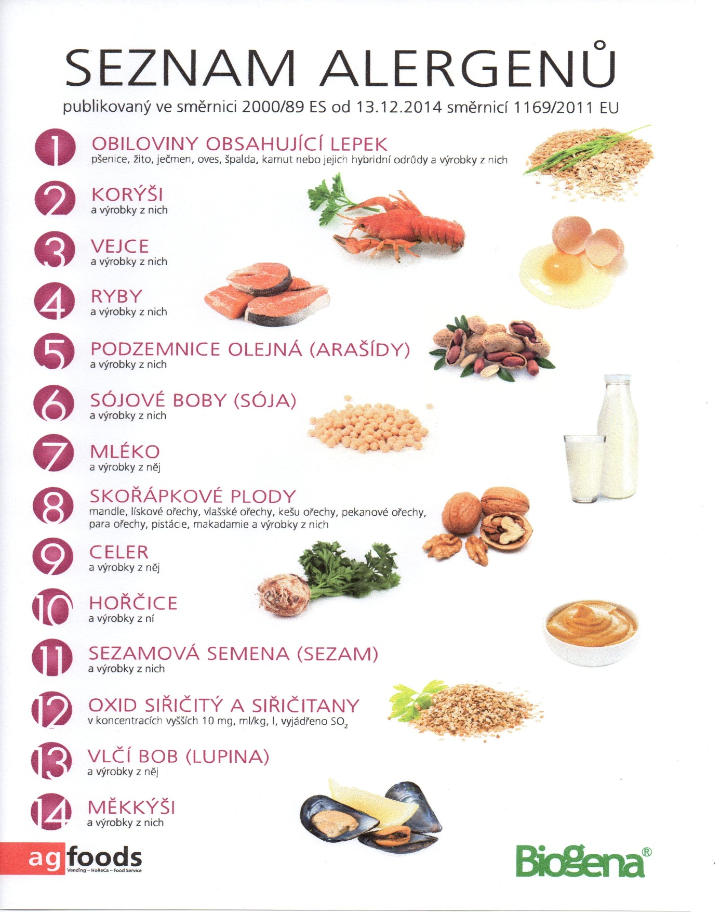

OBILOVINY OBSAHUJÍCÍ LEPEK: 1 a) pšenice
b) žito
c) oves
d) špalda
e) kamut

